РЕСУРСНОЕ ОБЕСПЕЧЕНИЕ ПРОФЕССИОНАЛЬНОЙ ДЕЯТЕЛЬНОСТИ

ПРОГРАММНО-МЕТОДИЧЕСКОЕ СОПРОВОЖДЕНИЕ

КЛАСС | НАЗВАНИЕ ПРОГРАММНО-МЕТОДИЧЕСКОГО ПОСОБИЯ | МЕТОДИЧЕСКАЯ ОСНОВА
1-9 | Программа психолого-педагогического сопровождения детей с ОВЗ начального и среднего звена. | Модифицированная программа, выполненная на основе коррекции курса «Развивающие игры для детей с нарушением интеллекта: программно-методические материалы», авторы Гаврилова Т.П., Соколова О.В., Суслова А.В. Работа по курсу прошла экспертизу на кафедре педагогики и психологии ГОУ ДПО «Институт развития образования Омской области», имеется рецензия зав. кафедрой педагогики и психологии Посашковой И.П., доцента, канд. психол. наук.
 |  | «Я и другие». Тренинг социальных навыков. Радионов В.А. и соавт. Ярославль, 2001.
1 | Программа психологического сопровождения учащихся первого класса «Шаги к успеху» | Программа групповой работы по проблеме школьной тревожности, адаптации для учащихся 1 класса, авторов А.В. Микляева, П.В. Румянцева «Школьная тревожность: диагностика, профилактика, коррекция». Издательство «Речь» Санкт-Петербург. 2006
 |  | Методическое пособие «Адаптация ребенка в школе: диагностика, коррекция, педагогическая поддержка», автора М.Р. Битянова. - М.: Педагогический поиск, 1998
 |  | Программа по адаптации учащихся 1 с/к/класса VIIвида, автора педагога-психолога Е.М. Ивановой. 2012
1-4 | Индивидуальная коррекционно-развивающая программа для развития сенсорно–перцептивных процессов, коррекции эмоционально-волевой сферы, формирование навыков общения детей с ОВЗ | Программы психолого-педагогического сопровождения детей с ОВЗ образовательного учреждения
 |  | Программы курса коррекционных занятий «Развитие психомоторики и сенсорных процессов» для учащихся 1-4 классов специальных (коррекционных) образовательных учреждений VIII вида, автора Метиева Л.А., Удалова Э.Я
Программы по психокоррекции учащихся 10-14 лет специальных /коррекционных/ образовательных учреждений VIII вида
(с нарушениями интеллекта), автора педагога-психолога Ивановой Е.М.
2-4 | Рабочая программа по курсу «Коррекция психомоторики и сенсорных процессов» для учащихся с ОВЗ 2-4 классов | Программа курса коррекционных занятий «Развитие психомоторики и сенсорных процессов» для учащихся 1–4 классов специальных (коррекционных) образовательных учреждений VIII вида. Авторы Л.А.Метиева, Э.Я.Удалова, «Развитие сенсорной сферы детей», М.: Пр.,2009
 |  | Программа автора О. Хухлаевой «Тропинка к своему Я. Уроки психологии в средней школе (1-4)». М.: Издательство «Генезис», 2008
5 | Программа психологического сопровождения детей 5 класса на этапе адаптации к средней школе «Общение в моей жизни» | Программы групповой работы по проблеме школьной тревожности для учащихся 5 класса, авторов А.В. Микляева, П.В. Румянцева «Школьная тревожность: диагностика, профилактика, коррекция». Издательсво «Речь» Санкт-Петербург. 2006
 |  | Программа автора О. Хухлаевой «Тропинка к своему Я. Уроки психологии в средней школе (5–6)». М.: Издательство «Генезис», 2008
 |  | Программа адаптации детей к средней школе «Первый раз в 5 класс», автора Коблик Е.Г. – М.: Генезис, 2003.
5-7 | Рабочая программа «Развитие и коррекция психомоторики и сенсорных процессов» для детей с ОВЗ среднего звена (5-7 кл) | Программа психокоррекции когнитивных процессов «Как научиться учиться», автора педагога - психолога Ивановой Е. М.
 |  | Программа «Коррекции социальных и коммуникативных умений учащихся 10-14 лет с/к/УО VIII вида», автора педагога - психолога Ивановой Е. М. 2012
 |  | Программа «Коррекция поведения учащихся 10-14 лет с/к/УО VIII вида», автора педагога - психолога Ивановой Е. М. 2012
5 | Рабочая программа «Основы самопознания» для учащихся 5 класса | «Коррекционно-развивающая программа по формированию у детей эмоциональной стабильности и коммуникативных навыков». Автор - составитель Е. Д. Шваб. (Книга – Психологическая профилактика и коррекционно - развивающие занятия (из опыта работы) / авт. – сост. Е.Д. Шваб. Издательство «Учитель» Волгоград, 2006
 |  | Игры в школе и дома: Психотехнические упражнения и коррекционные программы, автора Самоукина Н.В. - М.: Новая школа, 1995
6-7 | Рабочая программа комплексных коррекционно - развивающих занятий для развития коммуникативных навыков, произвольности психической деятельности младших подростков с ОВЗ (6-7 кл) «Психология общения» | Программа дополнительного образования социально-психологической направленности «Развитие психосоциальной компетентности у младших подростков, обучающихся в классах КРО», автора педагога - психолога БаталовойЕ.В.
8-9 | Рабочая программа «Обучение жизненно важным навыкам» для детей 8-9 классов | Пособие системы занятий по развитию жизненно важных навыков «Обучение жизненно важным навыкам», авторы Н.П. Майорова, Е.Е. Чепурных, С.М. Шурухт. Издательство «Образование», 2002г.
1-4 | Рабочая программа внеурочной деятельности «Уроки психологического здоровья» спортивно-оздоровительной направленности, для обучающихся 1-4 классов является составной частью основной образовательной программы начального общего образования МКОУ «Киикская средняя школа» | Разработана в соответствии с требованиями ФГОС НОО основе программы развивающих занятий в 1-4 классе «Психологическая азбука» Т.А. Аржакаевой, И.В. Вачковой, А.Х. Поповой, рекомендованной Федерацией психологов образования России для использования в образовательных учреждениях.
5 | Рабочая программа внеурочной деятельности «Уроки психологического здоровья» спортивно-оздоровительной направленности, для обучающихся 5 класса является составной частью основной образовательной программы основного общего образования МКОУ «Киикская средняя школа» | Разработана в соответствии с требованиями ФГОС ООО на основе программы развивающих занятий в 5 классе «Тропинка к своему Я: Уроки психологии в средней школе (5-6 класы)», Хухлаева О.В., рекомендованной Федерацией психологов образования России для использования в образовательных учреждениях.

МАТЕРИАЛЬНО-ТЕХНИЧЕСКОЕ И ИНФОРМАЦИОННОЕ ОБЕСПЕЧЕНИЕ

№ | НАИМЕНОВАНИЕ |  | КОЛИЧЕСТВО
УЧЕБНО-ДИДАКТИЧЕСКИЙ МАТЕРИАЛ
1. | Презентации | по каждой теме
2. | Диагностический материал | индивидуальные листы для ответов по диагностики
ДИАГНОСТИЧЕСКОЕ ОБЕСПЕЧЕНИЕ
1. | Методика по выявлению основ социализации и межличностного общения (предложена Аналитическим научно-методическим центром «Развитие и коррекция», под руководством Е.Д.Худенко и модифицированна специалистами «Специальной (коррекционной) школы-интерната» (Шпаловой Л.А., Маслий А.Г., Сенокос О.В.) |  | 1
2. | Методика «Психолого-педагогический профиль. Карта наблюдений», в основе которой лежит принцип семантического дифференциала, предложенный Ч. Осгудом (1972) |  | 1
3. | Тест «Умение слушать» |  | 1
4. | Тест «Уровень коммуникативного контроля в общении» (М. Шнайдер) |  | 1
5. | Проективная методика «Дерево с человечками» (Д. Лампен) |  | 1
6. | Микропрактикум «Мой класс»  (Социально – психологические проблемы взаимодействия в группах и коллективах: Методическое пособие. Саранск, 1990.С.43-47) |  | 1
Кабинет психолога оснащен сертифицированным профессиональным психологическим инструментарием компании «ИМАТОН», соответствующий утвержденным стандартам:
1. | Методика «Домик». Диагностика дифференциаций эмоциональной сферы ребенка: методическое руководство автора О.А. Ореховой. |  | 1
2. | Методика определения готовности к школе. Прогноз и профилактика проблем обучения в начальной школе: методическое руководство автора Л.А. Ясюковой, часть I. |  | 1
3. | Методика «Прогноз и профилактика проблем обучения в 3-6 классах»: методическое руководство автора Л.А. Ясюковой (3-6 классы), часть II. |  | 1
4. | Методика «Прогноз и профилактика проблем обучения, социализация и профессиональное самоопределение старшеклассников в 7-11 классах»: методическое руководство автора Л.А. Ясюковой, часть III. |  | 1
5. | Тест Векслера. Диагностика структуры интеллекта (детский вариант): методическое руководство авторов Ю.И. Филимоненко, В.И. Тимофеев. |  | 1
6. | Методика «Диагностический комплект психолога»: методическое руководство авторов Н.Я. Семаго, М.М. Семаго. |  | 1
7. | Комплексное обеспечение психологической практики имеет программное обеспечение на СD. |  | 1
СЕНСОРНОЕ ОБОРУДОВАНИЕ
1. | Светильник «Плазма» |  | 1
2. | Напольный модуль «Напольный фонтан - Д» |  | 1
3. | Проектор светоэффектов «Флауэр» |  | 1
4. | Музыкальное кресло – пуф «Мелодия» |  | 1
5. | Набор СD дисков для релаксации:  - Хромотерапия (исцеление цветом),  - Успокаивающее пение птиц,  - Дети океана (целительные силы музыки),  - Йога (баланс),  - Miragea  Компакт-диски содержат разнообразные музыкальные произведения, вводные вербальные установки, для релаксационной и игровой деятельности, классическую музыку, звуки природы (дождь, пение птиц, шум прибоя и т.д.) |  | 1
6. | Сенсорная дорожка |  | 2
7. | Тактильная дорожка «Мягкая» |  | 1
8. | Тактильная дорожка «Супер» |  | 2
9. | Игровой элемент «Мячик» |  | 4
10. | Тактильное панно |  | 1
11. | Мягкий модуль «Дидактическая черепаха» |  | 1
12. | Мягкий набор для конструирования «Малыш» |  | 1
13. | Мягкая среда: пуфик - кресло,  диван |  | 2  1
14. | Мягкое напольное покрытие - палас |  | 1
ТЕХНИЧЕСКИЕ СРЕДСТВА
1. | Телевизор |  | 1
2. | Дивиди – плейер |  | 1
3. | Компьютер |  | 1
4. | Принтер |  | 1
5. | Магнитофон
ПРЕДМЕТЫ МЕБЕЛИ
1. | Шкаф |  | 1
2. | Тумба |  | 1
3. | Магнитная доска |  | 1
4. | Столик трапециевидный |  | 1
5. | Столик полукруглый |  | 2
6. | Стулья |  | 8
МАТЕРИАЛ ДЛЯ ПРОДУКТИВНОЙ ДЕЯТЕЛЬНОСТИ
1. | Альбомы для рисования |  | 20
2. | Цветная бумага |  | 5
3. | Цветной картон |  | 3
4. | Цветные карандаши |  | 10
5. | Простые карандаши |  | 15
6. | Краски акварельные |  | 5
7. | Гуашь |  | 3
8. | Пластилин |  | 5
9. | Клей |  | 5
10. | Фломастеры |  | 5
11. | Ножницы |  | 5
12. | Трафаретные линейки с геометрическими фигурами |  | 5
13. | Ластики |  | 5
14. | Кисточки |  | 10
15. | Гофрированная бумага
РАЗВИВАЮЩИЕ ИГРЫ И ПОСОБИЯ
1. | Настольные игры |  | 10
2. | «Умка» - обучающая настольная игра |  | 1
3. | Цифры и счет |  | 1
4. | Геометрические фигурки |  | 1
5. | Пазлы |  | 15
6. | Мягкие игрушки |  | 10
7. | Мягкие куклы-перчатки для кукольного театра |  | 10
8. | Магнитные цифры |  | 1
9. | Магнитные буквы |  | 1
ИНФОРМАЦИОННОЕ ОБЕСПЕЧЕНИЕ
1. | Стендовая информация для детей:  -Общение и его значение в жизни человека;  -Правила работы в группе;  -Правила позитивной коммуникации;  -Правила успешной постановки цели;  -Секреты успешного человека;  -Способы снижения эмоционального и физического напряжения;  -Познай самого себя;  -Телефон доверия
2. | Стендовая информация для родителей:  -Как помочь ребенку адаптироваться в школе;  -О правилах жизни ребенка в семье;  -Влияние родительских установок на эмоционально-личностное развитие ребенка;  -Приучаем ребенка к самостоятельности;  -Возрастные особенности ребенка;  -Педагогическая компетенция родителей по адаптации и интеграции ребенка с ОВЗ в общество
3. | Буклеты, памятки для детей:  -Этика школьника;  -Способы психической саморегуляции;  -Школа и ты;  -Несколько полезных установок в общении;  -Как управлять своими эмоциями;  -Общение с товарищами;  -«Речевые» формы для конструктивного общения
4. | Буклеты, памятки для родителей:  -Что нужно знать родителям детей с ОВЗ;  -Кризис подросткового возраста. Советы родителям;  -Методы самообладания для взрослых;  -Как слушать ребенка;  -Психологические аспекты толерантности;  -Слагаемые здоровья ребенка;  -Советы родителям по эффективному общению с ребенком;  -Правила поведения и общения с детьми
5. | Стендовая информация, буклеты, памятки для педагогов:  -Заповеди педагога: Как выстраивать взаимоотношения с детьми;  -Правила поведения и общения с детьми;  -Общение с трудными детьми;  -Восемь принципов толерантного отношения к детям с ОВЗ;  -Как правильно общаться с детьми ОВЗ;  -Рекомендации по межличностному взаимодействию с детьми с ОВЗ
СПЕЦИАЛЬНАЯ ПСИХОЛОГО-ПЕДАГОГИЧЕСКАЯ ЛИТЕРАТУРА ДЛЯ РОДИТЕЛЕЙ
1. | Д-р Рэй Ливай и др. Попробуй заставь меня! Стратегия перехода от скандала к сотрудничеству. Как переубедить маленького упрямца и не сойти с ума. Трудный возраст от 2 до 12. Произведено в Германии, 2007 |  | 1
2. | Лютова Е.К., Монина Г.Б. Шпаргалка для взрослых: психокоррекционная работа с гиперактивными, агрессивными, тревожными и аутичными детьми. -М., 2007 |  | 1
3. | Гиппенрейтер Ю.Б. Общаться с ребенком. Как? М., 2000. |  | 1
4. | Гиппенрейтер Ю.Б. «Продолжаем общаться с ребенком. Так?»: АСТ, Астрель; М.:, 2008 |  | 1
5. | Байярд Р.Т., Байярд Д. Ваш беспокойный ребенок.- М.: Просвещение, 1991 |  | 1
6. | Соколова В.Н., Юзефович Г.Я. Отцы и дети в меняющемся мире. - М.: Просвещение, 1991 |  | 1
7. | Жутикова Н.В. Психологические уроки обыденной жизни: Беседы психолога. М.: Просвещение, 1990 |  | 1
8. | Пинт А.О. Это вам роители. - М.: Знание, 1967 |  | 1
9. | Аникеева Н.П. Воспитание игрой. - М.: Просвещение, 1987 |  | 1
10. | Климова-Фюгнерова Мирка Эмоциональное воспитание в семье. Родителям о детях. - Минск. Народная Асвета, 1981 |  | 1
11. | Штольц Х., Анзорд Л Каким должен быть твой ребенок? Дети и семейный конфликт. - М.: просвещение, 1987 |  | 1
12. | «Искусство семейного воспитания. Педагогическое эссе / Ш.А. Амонашвили»: Амрита-Русь; Москва; 2017 |  | 1
13. | Макаренко А.С. «Книга для родителей» |  | 1
14. | Лесгафт П.Ф. семейное воспитание ребенка и его значение. – М.: Педагогика, 1991 |  | 1
15. | Буянов М.И. беседы о детской психиатрии. М.: Просвещение, 1992 |  | 1

ОРГАНИЗАЦИЯ ПРОСТРАНСТВА КАБИНЕТА
1. | Рабочая (личная) зона служит для подготовки к работе (занятиям, консультациям, обследованиям), обработки данных и хранения документации.
2. | Зона приема и беседы с клиентом оснащена рабочим столом, компьютером, имеется свободный доступ в интернет. В шкафу размешен необходимый диагностический инструментарий, психолого-методический материал.
3. | Зона консультативной работы выдержана в приятной цветовой гамме и настраивает на доверительную обстановку и психологический комфорт среди детей и взрослых.
4. | Зона диагностической работы представляет собой систематизацию материалов по возрасту и проблематике, представленную в папках «Диагностический инструментарий» (тестовый материал в методиках и бланках по всем классам).
5. | Зона коррекционно – развивающей работы обеспечена партами, доской большим информационным стендом с периодически меняющейся наглядностью, работами учащихся, комплектами дидактического и игрового материала (мягкие игрушки, развивающие игры, психологические методики). В этой зоне достаточно места для проведения с детьми ролевых игр и тренингов.
6. | Зона игровой терапии не имеет особого места в кабинете, она объединяется с коррекционно - развивающей. Оснащена передвижной мебелью, способствующую быстрой смене ситуации в игровом сюжете, игрушками, поделочными материалами, карандашами, альбомы и т.д. Сама обстановка помогает детям адаптироваться к работе.
7. | Зона релаксации и снятия эмоционального напряжения оснащена мягким ковровым покрытием, комфортабельной «мебелью» (пуфики - кресла, диван), телевизором, CD-проигрывателем, настенной картиной водопада со звуками падающей воды и пением птиц.

РАБОТА СЕНСОРНОЙ КОМНАТЫ
- Элементы сенсорного оборудования, способствующие адаптации организма к среде существования, формированию коммуникативных компетенций, развитию сенсорных процессов.
- Мягкий модульный конструктор в виде различных геометрических форм и цветов - хороший строительный материал, предназначенный для развития у ребенка игровой деятельности, фантазии, творческих и конструктивных способностей, благоприятно воздействует на физическое, эмоциональное и психическое здоровье детей. Предназначен для конструирования, сюжетных игр, развития двигательной активности. Обучает приемам эффективного межличностного взаимодействия, сотрудничества. Модуль находит активное применение при реализации психолого-педагогического сопровождения
- детей с ОВЗ по следующим коррекционно-развивающим программам:
- «Развитие психомоторики и сенсорных процессов» для учащихся с ОВЗ 1-4, 5-7 классов с целью снятия психоэмоционального напряжения, развития координации движения в пространстве;
- инклюзивного класса:
- «Общение в моей жизни»:
I раздел - «Азбука общения» для детей 1- 4 классов,
II раздел – «Мы живем среди людей» для учащихся 5-9 классов, с целью успешной адаптации ребенка в обществе, развития эмоционального интеллекта, социальных и коммуникативных навыков, толерантных качеств;
- дошкольников:
- «Ступеньки к школе», с целью развития сенсорно-перцептивной сферы, способности произвольной регуляции деятельности в соответствии с заданными нормами, усвоения правил организованного поведения;
- учеников начальной школы:
- «Уроки психологического здоровья» побуждают развитие творческого потенциала, умение общаться, сотрудничать.
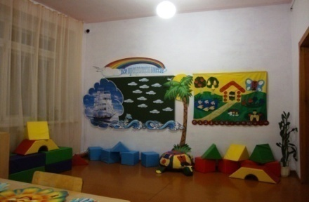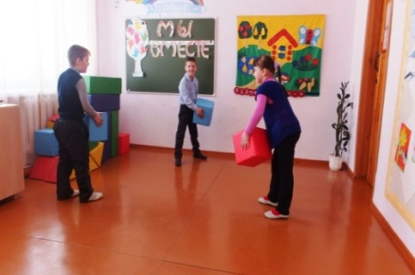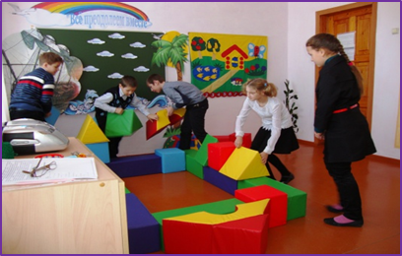

- Дидактический коврик - Тактильное настенное панно - увлекательное пособие, содействующее развитию мышления, мелкой моторики, произвольного внимания, обучение счету. Дидактический материал используется в индивидуальной, парно-групповой работе при выполнении
- «Индивидуально-ориентированной программы психолого-педагогического сопровождения ребенка с ОВЗ»,
- «Ступеньки к школе» с дошкольниками.
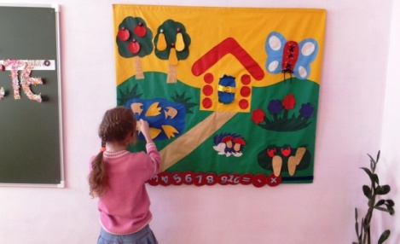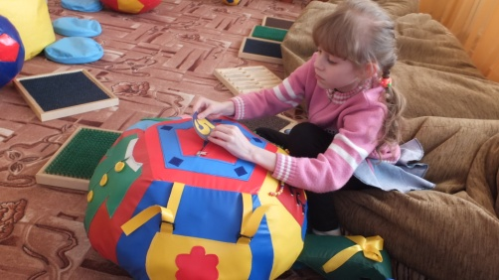
- Мягкий модуль «Дидактическая черепаха» - предназначен для игрового и развивающего процесса детей. Главная цель игры с «Черепахой» - это развитие мелкой моторики рук ребенка, получение основных навыков по застёгиванию замков и пуговиц, завязыванию шнурков, обращению с пряжками и липучками, что помогает детям усовершенствовать навыки самообслуживания. Разноцветные детали игрового модуля знакомят детей с основными цветами, способствуют развитию цветовосприятия. Во время занятий у ребенка не только улучшается эмоциональное состояние, но и приобретаются элементарные математические знания и представление об окружающем мире. Формируется пространственное ориентирование - понимание понятий: «внизу», «вверху», «слева», «справа». Укрепляются пальцы, кисти рук и глазомер. Дидактический модуль обеспечивает реализацию программы психолого-педагогического сопровождения
- детей с ОВЗ:
- «Развитие психомоторики и сенсорных процессов» для учащихся младшей возрастной группы;
- дошкольников:
- «Ступеньки к школе», с целью развития познавательных процессов, пространственного воображения, математических навыков, тренировки мелкой моторики руки;
- учащихся начальной школы, испытывающих трудности в учебной деятельности;
- «Шаги к успеху» - групповые занятия для первоклассников
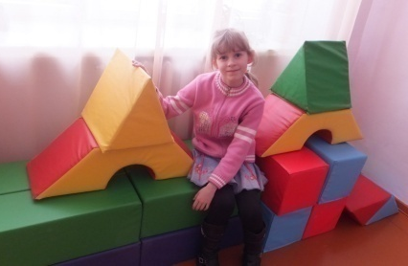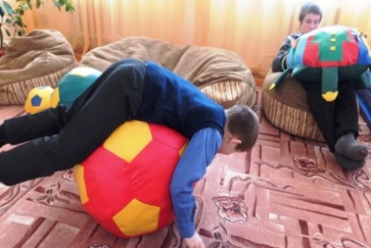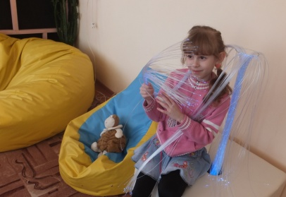

- Сенсорные набивные мячи используются для игр и упражнений. Игры с мячом побуждают детей двигаться, создают положительный эмоциональный настрой. Во время игр и занятий с мячом происходит
- тренировка физических качеств у детей: гибкости, ловкости, подвижности,
- развитие координации движения,
- пространственной ориентации,
- коммуникативной и эмоциональной сферы ребенка
Работа с игровым комплектом стала неотъемлемым элементом содержательной части коррекционных программ
- для детей с ОВЗ:
- «Развитие психомоторики и сенсорных процессов»;
- детей начальных классов:
- «Уроки психологического здоровья»;
- учащихся «группы риска» среднего звена:
- «Обучение жизненно важным навыкам».
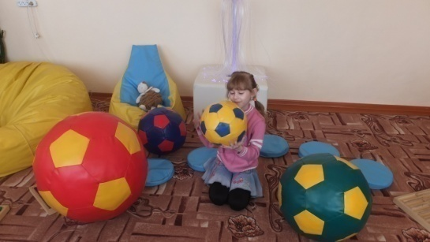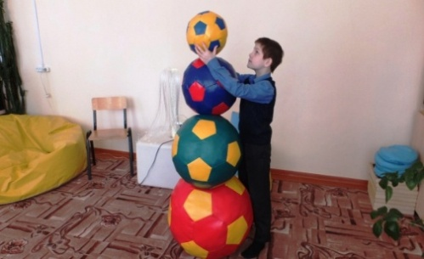
- Ортопедическая сенсорная дорожка и тактильная дорожка «Супер» - помощники в развитии тактильных ощущений, способствуют предотвращению плоскостопия, улучшают кровообращение и чувствительность ног ребенка. Для формирования полноты преставлений у детей с интеллектуальными нарушениями об объектах окружающего мира применяется данный материал, который учит улавливать различия между теплым и холодным, мягким и твердым, гладким и шершавым, упругим и жестким.
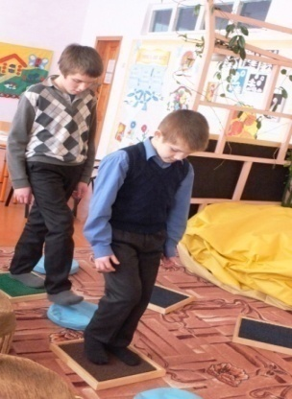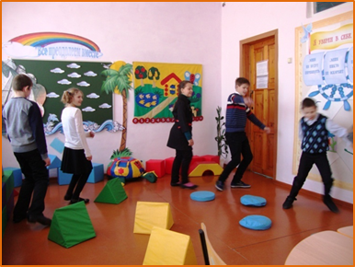

II. Элементы сенсорного оборудования, обеспечивающие расслабление организма
- Мягкая среда сенсорной комнаты
- обеспечивает уют, комфорт и безопасность ребенка,

- расслабляет напряженные мышцы, успокаивает,

- снижает тревожность
2.Проектор светоэффектов «Флауэр», Напольный модуль «Волшебный фонтан – Д», Светильник «Плазма», музыкальный центр и набор дисков создают успокаивающий релаксационный световой и звуковой эффект, обеспечивают избавление от негативных впечатлений, стрессов.
Зона расслабления предложена детям любой возрастной группы на переменах, после учебных занятий, консультаций, психологических тренингах, коммуникативных играх
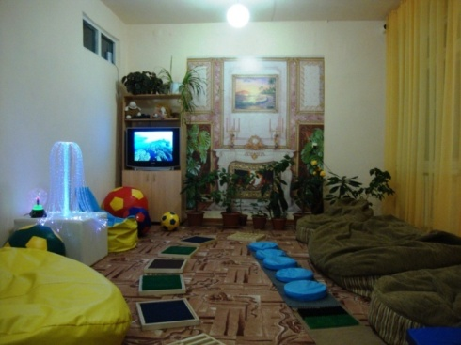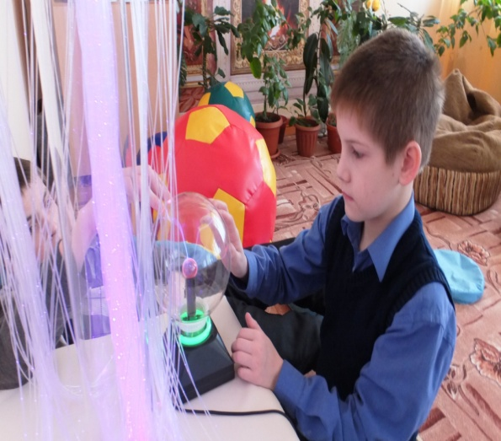
Существенную помощь при работе с детьми ОВЗ оказывает сенсорная среда, позволяющая сделать работу динамичной, насыщенной и менее утомительной благодаря частым переключениям с одного вида деятельности на другой.
Таким образом, сенсорное оборудование является мощным инструментом для
- сенсорного развития,
- развития познавательной сферы,
- расширения мировоззрения ребенка,
- снижения мышечного и психоэмоционального напряжения,
- создания положительного эмоционального фона.

МЕТОДИЧЕСКОЕ СОПРОВОЖДЕНИЕ
№ | АВТОР | НАЗВАНИЕ
 | Битянова М. Р. | Адаптация ребенка в школе: диагностика, коррекция, педагогическая поддержка.- М.: Педагогический поиск, 1998
 | Битянова М. Р. | Психолого-педагогическое сопровождение на этапе перехода из начальной школы в среднее звено// Школьный психолог. — 2001. — № 33.
 | Битянова М. Р. | Организация психологической работы в школе. — М., Генезис, 2000
 | Макартычева Г.И. | Тренинг для подростков: профилактика асоциального поведения. – СПб.: Речь, 2006
 | Юдина Наталья | Программа «Навстречу». Воспитание коммуникативной культуры у учащихся 5-6 классов. Журнал «Школьный психолог», №12, 2007
 | Радионов В.А. и др. | Практическая психология в школе. Я и другие. Тренинги социальных навыков для учащихся 1-11 классов. Ярославль. Академия развития, 2001
 | Савченко М.Ю.,  Обухова Л.А. | Формирование классного коллектива. Сценарий занятий с учащимися. Диагностика учащихся, тренинги. М.: «5 за знание2, 2006
 | Бондаревская Р. С. | Организация диагностической и коррекционно-развивающей работы с учащимися 5 классов. — СПб., 1994.
 | Костина Л. М. | Методы диагностики тревожности. — СПб., 2002.
 | Кочубей Б. И.,  Новикова Е. В. | Эмоциональная устойчивость школьника. — М., 1988.
 | Лютова Е. К,  Монина Г.Б.. | Тренинг эффективного взаимодействия с детьми. — СПб., 2001.
 | Микляева А.В.,  Румянцева П.В. | Школьная тревожность: диагностика, профилактика, коррекция. – СПб., 2006.
 | Головей Л.А.,.  Рыбалко Е. Ф | Практикум по возрастной психологии / Ред. Л. А. Головей, Е. Ф. Рыбалко. — СПб., 2002.
 | Прихожан А. М. | Анализ причин тревожности в общении со сверстниками у  подростков.— М., 1977.
 | Прихожан А. М. | Причины, профилактика и преодоление тревожности //  Психологическая наука и образование. — 1998. — № 2. — С. 11-18.
 | Прутченков А. С. | Свет мой зеркальце, скажи... — М., 1996..
 | Фопель К. | Как научить детей сотрудничать. Вып. 1-4. — М., 1999.
 | Фопель К. | Психологические группы. — М., 2000.
 | Чистякова М. И. | Психогимнастика. — М., 1995.
 | Сонин В.А. | Психологический практикум. Задачи, этюды, решения. – М.: Московский психолого-социальный институт, 1998
 | Самоукина Н.В. | Игры в школе и дома: Психотехнические упражнения и коррекционные программы.- М.: Новая школа, 1995
 | Никитина Л.Е.,  Серякова Н.А. | Искусство вести за собой…Тренинги и занятия по формированию у юношества социальной тнициативы и лидерских качеств. – М.: Аркти,2007
 | Штенцова Н.П., Вычугжанина Н.П. | Формирование Я-концепции подростков «группы риска»: Методические рекомендации. Новосибирск: Изд-во НИПКиПРО,2003
 | Вачков И.В.,  Битянова М.Р. | Я и мой внутренний мир. Психология для старшеклассников.-СПб.: Питер, 2009
 | Зинкевич-Евстигнеева Т.Д. | Психотерапия зависимостей. Метод сказкотерапии.-СПб.: Речь, 2002
 | Пономаренко Л.П., Белоусова Р.В. | Основы психологии для старшеклассников: Пособие для педагога: в 2-х ч. – М.: Владос, Ч.1. Основы психологии: 10 кл, 2001
 | Пономаренко Л.П., Белоусова Р.В. | Основы психологии для старшеклассников: Пособие для педагога: в 2-х ч. – М.: Владос, Ч.2. Психология общения: 11 кл, 2001
 | Самоукина Н. | Практический психолог в школе: лекции, консультирование, тренинги. М.: Интор, 1997
 | Зарубин М.М. | Практические советы психолога. Практические советы психолога.по правильному общению, преодолению негативных эмоций и стресса.-Ростов-на-Дону, Феникс, 2006
 | Федосенко Е.В. | Психологическое сопровождение подростков: система работы, диагностика, тренинги.- СПб.:6 Речь, 2008
 | Натанзон Э.Ш. | Психологический анализ поступков ученика.- М.: просвещение, 1991
 | Цзнен Н.В.,  Пахомов Ю.В. | Психотренинг: игры и упражнения. -М.: Физкультура и спорт, 1988
 | Петрусинский В.В. | Игры – обучение, тренинг, досуг. М.: Новая жизнь, 1994
 | Андреева А.Д. и др. | Практическая психология образования:-М.: Сфера, 1998
 | Овчарова Р.В. | Справочная книга школьного психолога.- М.: Просвещение, 1996
 | Григорьева Т.Г.,  Линская Л.В.,  Усольцева Т.П, | Основы конструктивного общения. Методическое пособие для педагогов-психологов.- Новосибирск, Новосибирский университет, 1999
 | Григорьева Т.Г., Усольцева Т.П, | Основы конструктивного общения. Хрестоматия для педагогов-психологов.- Новосибирск, Новосибирский университет, 1999
 | Григорьева Т.Г. | Основы конструктивного общения. Практикумдля педагогов-психологов.- Новосибирск, Новосибирский университет, 1999
 | Саляхова Л.И. | Настольная книга классного руководителя: личностное развитие, учебная деятельность, духовное и физическое здоровье школьника. 1-4 классы. –М.:, Глобус, 2007
 | Саляхова Л.И. | Настольная книга классного руководителя: личностное развитие, учебная деятельность, духовное и физическое здоровье школьника. 5-9 классы. –М.:, Глобус, 2007
 | Саляхова Л.И. | Настольная книга классного руководителя: личностное развитие, учебная деятельность, духовное и физическое здоровье школьника. 9-11 классы. – М.:, Глобус, 2007
 | Рогов Е.И. | Настольная книга школьного психолога. – М.: Владос, 2001
 | Дубровина И.В. и др. | Настольная книга школьного психолога.- М.: Просвещение, 1991
 | Римская Р., Римский С. | Практическая психология в тестах, или Как научится понимать себя и других. – М.: Аст-пресс, 1997
 | Козлов Н | Как относиться к себе и людям, или Практическая психология на каждый день. – М.: Новая школа, 1994
 | Григорьева О.Б. и др | Консилиум – решение школьных проблем. Нормативно-правовые документы, психодиагностические материалы. Волгоград, Учитель, 2009
 | Хухлаева О.В. | Хочу быть успешным.- Школьный психолог, 2005
 | Хухлаева О.В. | Тропинка к своему Я  Уроки психологии в начальной школе (1–4). – М.:Издательство «Генезис», 2008
 | Хухлаева О.В. | Тропинка к своему Я  Уроки психологии в начальной школе (5-6). – М.:Издательство «Генезис», 2008
 | Хухлаева О.В. | Тропинка к своему Я  Уроки психологии в начальной школе (7-8). – М.:Издательство «Генезис», 2008
 | Хухлаева О.В.,  Хухлаев О.Е. | Терапевтические сказки в коррекционной работе с детьми. – М.: Форум, 2011
 | Мухаметова Р.М. | Психология. Разработки занятий. 7 класс. Волгоград. Корифей, 2006
 | Мухаметова Р.М. | Психология. Разработки занятий. 8 класс. Волгоград. Корифей, 2006
 | Мухаметова Р.М. | Психология. Разработки занятий. 11 класс. Волгоград. Корифей, 2006
 | Шмаков С. Безбородова Н. | От игры – к самовоспитанию, 1993
 | Осипова Е. и др | Конфликты и методы их преодоления. Социально-психологический тренинг. Школьный психолог №5, 2007

УЧЕБНО-МЕТОДИЧЕСКАЯ И СПРАВОЧНАЯ ЛИТЕРАТУРА

№ | АВТОР | НАЗВАНИЕ
 | Ивановой Е. М. | Программа по коррекции поведения, ЭВС, общения с использование сказкотерапии и элементов АРТ-терапии. 2012
 | Силина Ольга | «Я и мир» Тренинговая программа развития навыков конструктивного общения. Журнал «Школьный психолог», №15, 2008
 | Т. Аржакаева, Игорь Вачков. | Программа «Психологическая азбука  для первоклашек». Журнал «Школьный психолог». Развивающие занятия по программе «Психологическая азбука» (№№ 33, 35, 36, 46, 47, 48, 1998 г., №№ 33, 35, 37, 1999)
 | Абрамова Г. С. | Возрастная психология. — М., 1997.
 | Шваб Е.Д. | Психологическая профилактика и коррекционно-развивающие занятия. Волгоград. Учитель, 2007
 | Обухова Л.А. и др | Новые 135 уроков здоровья, 1-4 классы. М.: Вако, 2007
 | Амбросьева Н.Н. | Классный час с психологом: сказкотерапия для школьников. Методическое пособие. – М.: Глобус, 2007
 | Плахотникова И.В. и др | Развитие личностной саморегуляции. Методическое пособие – М.: Вербум-М, 2004
 | Битянова М. Р. | Организация психологической работы в школе. — М., Генезис, 2000
 | Кочубей Б. И., Новикова Е. В. | Эмоциональная устойчивость школьника. — М., 1988.
 | Краткий психологический словарь. Ред. А. В. Петровский, М. Г. Ярошевский. | Краткий психологический словарь. Ред. А. В. Петровский, М. Г. Ярошевский. — М., 1985..
 | Левитов Н.Д. | Психическое состояние беспокойства, тревоги // Вопросы психологии. - 1969. - № 1. - С. 131-137.
 | Овчарова Р. В. | Справочная книга школьного психолога. М., 1996.
 | Практическая психология в образовании / Под ред. И. В. Дубровиной. — М., 2000. | Практическая психология в образовании / Под ред. И. В. Дубровиной. — М., 2000.
 | Прихожан А. М. | Формы и маски тревожности. Влияние тревожности на  деятельность и развитие личности // Тревога и тревожность / Ред. В. М. Ас  тапов. - СПб.. 2001. - С. 143-156.
 | Цукерман Г. А. | Переход из начальной школы в среднюю как психологическая проблема// Вопросы психологии. — 2001. — № 5. — С. 19-35.
 | Чистякова М. И. | Психогимнастика. — М., 1995.
 | Ларцева Е. | Первый экзамен. Подготовка ребенка к конкурсному тестированию. -СПб.: Акцидент, 1998
 | Прощицка Е.Н. | Выбирайте профессию. Учебное пособие для учащихся старших классов средней школы. – М.: Просвещение, 1991
 | Штенцова Н.П., Вычугжанина Н.П. | Формирование Я-концепции подростков «группы риска»: Методические рекомендации. Новосибирск: Изд-во НИПКиПРО,2003
 | Вачков И.В., Битянова М.Р. | Я и мой внутренний мир. Психология для старшеклассников.- СПб.: Питер, 2009
 | Зинкевич-Евстигнеева Т.Д. | Психотерапия зависимостей. Метод сказкотерапии.-СПб.: Речь, 2002
 | Айзман Р.И., Жарова Г.Н. и др. | Подготовка ребенка к школе.- Новосибирск, НГПИ, 1991
 | Рогов Е.И. | Настольна книга практического психолога в образовании: Учебное пособие.-М.: Владос, 1996
 | Жариков Е.С., Крушельницкий Е.Л. | Для тебя и о тебе: Книга для учащихся.- М.: Просвещение, 1991
 | Самоукина Н. | Практический психолог в школе: лекции, консультирование, тренинги. М.: Интор, 1997
 | Зарубин М.М. | Практические советы психолога. Практические советы психолога по правильному общению, преодолению негативных эмоций и стресса.- Ростов-на-Дону, Феникс, 2006
 | Федосенко Е.В. | Психологическое сопровождение подростков: система работы, диагностика, тренинги.- СПб.:6 Речь, 2008
 | Богданова О.С. и др. | Этические беседы с подростками.- М.: просвещение, 1987
 | Натанзон Э.Ш. | Психологический анализ поступков ученика.- М.: просвещение, 1991
 | Аникеева Н.П. | Воспитание игрой. - М.: Просвещение, 1987
 | Ефимкина Р.П. | Психологу о подростках. Новосибирск, Научно-учебный центр психологии НГУ, 1994
 | Жутикова Н.В. | Психологические уроки обыденной жизни: Беседы психолога. М.: Просвещение, 1990
 | Петрусинский В.В. | Игры – обучение, тренинг, досуг. М.: Новая жизнь, 1994
 | Лопатина А., Скребцова М. | Вечная мудрость сказок. Уроки нравственности в притчах, легендах и сказках народов мира. Книга 1. М.: Амрита-Русь, 2009
 | Лопатина А., Скребцова М. | Вечная мудрость сказок. Уроки нравственности в притчах, легендах и сказках народов мира. Книга 2. М.: Амрита-Русь, 2010
 | Лопатина А., Скребцова М. | Вечная мудрость сказок. Уроки нравственности в притчах, легендах и сказках народов мира. Книга 3. М.: Амрита-Русь, 2010
 | Лопатина А., Скребцова М. | Вечная мудрость сказок. Уроки нравственности в притчах, легендах и сказках народов мира. Книга 4. М.: Амрита-Русь, 2008
 | Андреева А.Д. и др. | Практическая психология образования: - М.: Сфера, 1998
 | Овчарова Р.В. | Справочная книга школьного психолога.- М.: Просвещение, 1996
 | Дереклеева Н.И. | Новые родительские собрания: 1-4 классы.- М.: Вако, 2007
 | Дереклеева Н.И. | Новые родительские собрания: 5-9 классы.- М.: Вако, 2007
 | Дереклеева Н.И. | Новые родительские собрания: 10-11 классы.- М.: Вако, 2007
 | Рогов Е.И. | Настольная книга школьного психолога. – М.: Владос, 2001
 | Дубровина И.В. и др. | Настольная книга школьного психолога.- М.: Просвещение, 1991
 | Мухина В.С. | Возрастная психология: феноменология развития, детство, отрочество. М.: Академия, 1997
 | Римская Р., Римский С. | Практическая психология в тестах, или Как научится понимать себя и других. – М.: Аст-пресс, 1997
 | Козлов Н | Как относятся к себе и людям, или Практическая психология на каждый день. – М.: Новая школа, 1994
 | Найк Анита | Практическая психология для девочек, или Как относится к себе и мальчикам. – М.: Аст-пресс, 1997
 | Еникеева Диля | Практическая психология для мальчиков, или Как стать настоящим мужчиной. – М.: Аст-пресс, 1999
 | Григорьева О.Б. и др | Консилиум – решение школьных проблем. Нормативно-правовые документы, психодиагностические материалы. Волгоград, Учитель, 2009
ИНТЕРНЕТ-ГАЛЕРЕИ
http://psy.1september.ru/psyarchive.php Архив журнала «Школьный психолог»
http://psycholog-school.ru/Школьный психолог Дятлова Марина Георгиевна Подборка необходимых документов, полезных игр и упражнений.
http://www.5port.ru/skazkoterapiya/Сказкотерапия
http://iemcko.ru/13.html Полезные ссылки
http://psi.webzone.ru/ Психологический словарь
http://www.studmed.ru/search/?q=энциклопедия+школьного+психолога&page= Энциклопедия школьного психолога
http://iemcko.ru/index.html Сайт практического психолога
https://educontest.net/ru/category/teachers/учебный-процесс/психология/
EduContest.Net: интернет-библиотека учебно-методических материалов
http://concord.websib.ru/ ГБУ НСО «ОЦДК»

Информация верна
Дата:
М.П. Директор школы ____________/Т.В.Карабаева/

